*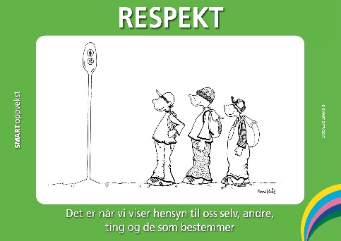***Tegneoppgave RESPEKT**

*Respekt er når vi viser hensyn til oss selv,*

*andre, ting og de som bestemmer.*

Det er mange måter å vise respekt på.

Her 5 mulige tegneoppgaver:

* Tenk på en gang som du viste respekt for andre mennesker.
* Tenk på en gang du viste respekt for ting.
* Tenk på en gang du viste respekt for deg selv.
* Tenk på en gang du viste respekt for de som bestemmer.
* Tenk på en gang noen andre viste respekt for deg.

**Tegn og fortell:**

Stikkord for samtale for at det skal bli så konkret som mulig:

* Hva gjorde du?
* Hva var situasjonen?
* Hvor var du? Var du hjemme? På skolen? Ute?
* Hvordan var ansiktet ditt? Hvordan var ansiktet til de andre som kanskje var med?

Legg på det du tenker er viktig for at barna skal få ideer og bli motivert for tegneoppgaven.

**Etterarbeid tegneoppgaven:**

Tegningen er fin å ha som utgangspunkt for videre samtaler. Nå har det åpnet seg nye tanker rundt egenskapen respekt. De har koblet den videre inn i sitt liv og egne erfaringer. Samtalene kan dreie seg om hva som skjedde, hvilke følelser man tror personene har, hva som kanskje skjedde i etterkant osv. Evnen til å sette seg inn i hvordan andre mennesker opplever en situasjon er avgjørende når en skal opprette og vedlikeholde nære relasjoner til andre.

Disse samtalene kan foregå mellom voksen - barn eller barn - barn i mellom. Tegningene egner seg også flott til utstilling når det er lagt ned mye arbeid.

